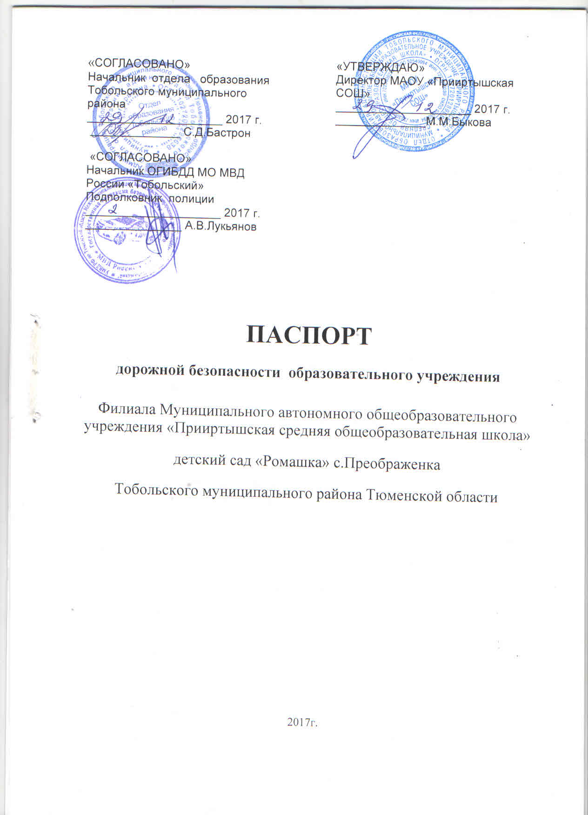

Общие сведения

_ Филиал Муниципального автономного общеобразовательного учреждения «Прииртышская средняя общеобразовательная школа" детский сад «Ромашка» с.Преображенка_________________________________________
(Наименование ОУ)

Тип ОУ Дошкольное образовательное учреждение___________________
Юридический адрес ОУ: 626123 Тюменская область, Тобольский район, п.Прииртышский ул.Трактовая 31, стр.1
Фактический адрес ОУ: 626125 Тюменская область, Тобольский район, с.Преображенка ул.Береговая,17_____________________________

Руководители ОУ:
Директор Быкова Марина Михайловна 8(3456)33-80-29
(фамилия, имя, отчество) (телефон)

Заведующая филиалом МАОУ «Прииртышская СОШ» -детский сад «Ромашка» Клюсова Ольга Александровна 89829319303

(фамилия, имя, отчество) (телефон)

Ответственные работники ведущий специалист
муниципального органа образования Тобольского
образования _муниципального района Новоселова Татьяна Павловна.
(должность) (фамилия, имя, отчество)
________8(3456)22-32-54_______________
(телефон)
Ответственные от
Госавтоинспекции старший государственный инспектор ОГИБДД
МО МВД Росии «Тобольский» капитан полиции Балицкий Сергей Владимирович__________ (должность) (фамилия, имя, отчество)
8(3456)25-55-10
(телефон)

Ответственные работники
за мероприятия по профилактике
детского травматизма Заведующая Клюсова О.А. (фамилия, имя, отчество)
(должность) (фамилия, имя, отчество)

89829319303
(телефон)

Руководитель или ответственный работник дорожно-эксплуатационной
организации, осуществляющей содержание УДС -
директор Добрышева Вера Александровна
телефон: 39-60-77, 89048778549
Дорожное ремонтно-строительное управление 6 (ДРСУ 6) АО «ТОДЭП»

Количество детей -20
Наличие уголка по БДД - в старшей группе: в приемной, в игровой
(если имеется, указать место расположения)
Наличие автогородка (площадки) по БДД НЕТ
Наличие автобуса в ОУ нет
(при наличии автобуса)

Время пребывания детей в ДОУ:
С 8.00 до 17.00

Телефоны оперативных служб:
Отдел образования Тобольского муниципального района -22-22-75_
_________ГИБДД Дежурная часть_-83456255466_______________
Скороя медицинская помощь -03, 83456257596
Единая дежурная диспетчерская служба ФГКУ 8 ОФПС-01,112

Содержание

- План-схемы:
- район расположения ДОУ, пути движения транспортных средств и детей;
2) Пути движения транспортных средств и детей; организация дорожного движения в непосредственной близости от образовательного учреждения с размещением соответствующих технических средств, маршруты движения детей, маршруты движения организованных групп детей от ДОУ к школе.
II План – схема:
1) Пути движения транспортных средств к местам разгрузки/погрузки и рекомендуемых безопасных путей передвижения детей по территории образовательного учреждения.
III Приложения:
1) План мероприятий по ПДД 2017-2018г.

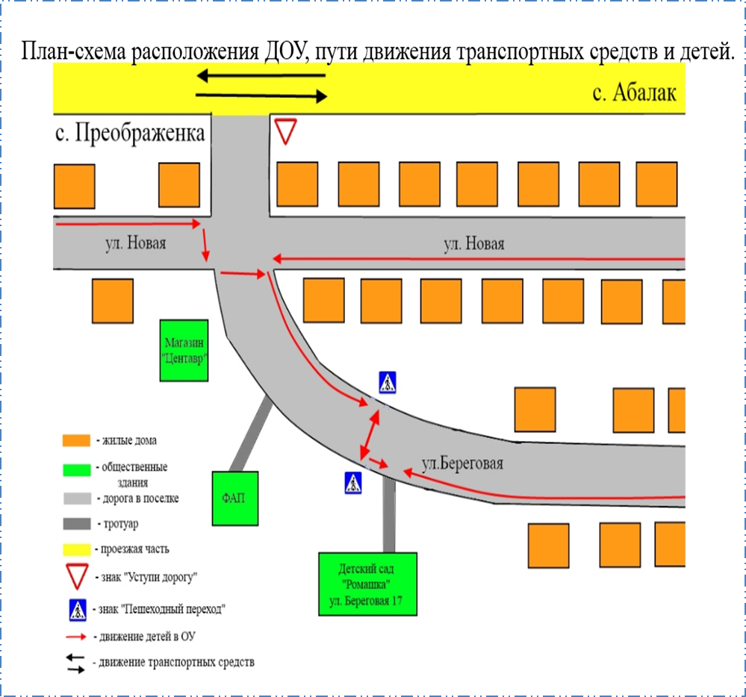

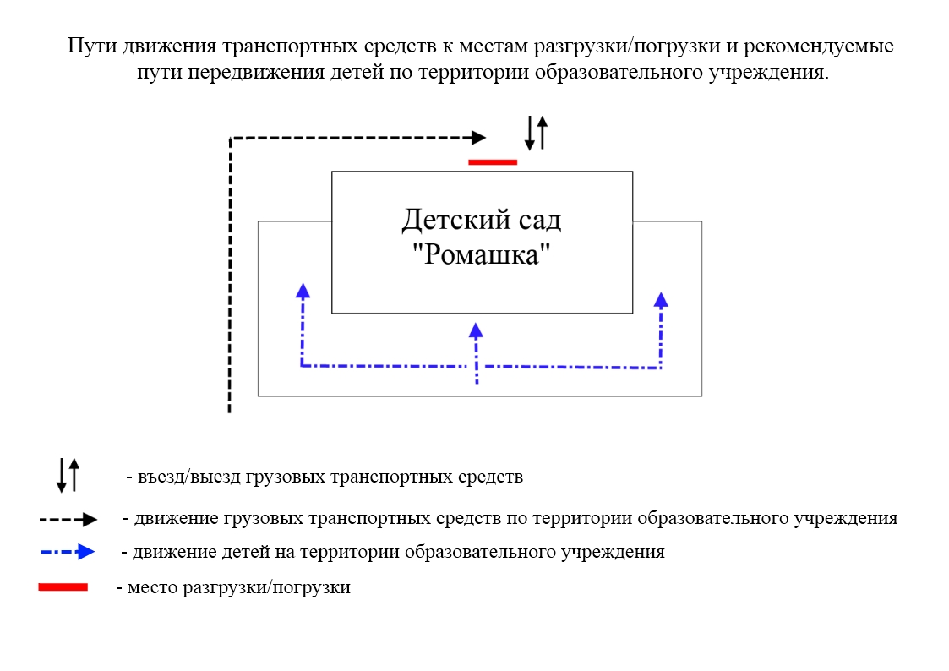

Перспективное планирование по ознакомлению детей с правилами дорожного движения (ПДД)
БЛОК: «Работа с детьми»

Содержание | Сроки | Ответственные
БЛОК: «Работа с родителями» | Сентябрь  Октябрь  Ноябрь  Декабрь  Январь  Февраль  Март  Апрель  Май  Октябрь  Ноябрь  Декабрь  Февраль  Март  Апрель  Май  Май  Июнь -август | Воспитатели  Воспитатели  Воспитатели  Воспитатели  Воспитатели  Воспитатели  Воспитатели  Воспитатели  Воспитатели  Воспитатели  заведующая  Воспитатели  заведующая  Воспитатели  Воспитатели  заведующая  Воспитатели  Воспитатели
  Тема: «Знакомство с улицей» (что есть на улице, какая она, тротуар и проезжая часть, подземный и надземный переход)
  - Ознакомительное занятие по правилам дорожного движения.
  - Целевая прогулка по улице, рассказ воспитателя.
  - Просмотр видеофильма «Детям о правилах дорожного движения».
  - Занятие по изодеятельности «Улицы нашего села» - коллективная работа (конструирование из бросового материала, рисование, аппликация).
  Тема: «Знакомство с улицей» (история улиц, организация движения, разметка дорог, остановка, правила для пешеходов)
  - Вторая целевая прогулка, рассказ воспитателя об организации движения.
  - Составление детьми рассказов «Что я видел на улице, когда шел в детский сад
  - Сюжетно-ролевая игра «Водители и пешеходы».
  - Чтение художественной литературы на тему «Ребенок и улица».
  Тема: «Нужно слушаться без спора указаний светофора (перекресток)»
  - Рассматривание макета светофора, рассказ воспитателя о назначении светофора.
  - Конструирование из бумаги «Светофор»
  - Музыкально-спортивное развлечение «На светофоре – зеленый».
  Тема: «Мы – пешеходы».
  - Встреча с инспектором ГИБДД (рассказ о правилах перехода улиц, дорог).
  - Отгадывание загадок по ПДД, обыгрывание ситуаций на дороге.
  - Сюжетно-ролевая игра «Мы по улице идем».
  - Кукольный спектакль «Сказка про Буратино, который не знал правил дорожного движения».
  Тема: «Мы – пассажиры»
  - Беседа «Как вести себя в общественном транспорте»
  - Прогулка на остановку, наблюдение за транспортом, за пассажирами.
  - Рассматривание иллюстраций, обсуждение различных ситуаций поведения пассажиров
  - КВН «Юные пешеходы».
  Тема: «Где можно играть»
  - Рассказ воспитателя о том, где можно и где нельзя играть.
  - Рисование на тему «Где можно играть».
  - Музыкальное развлечение «В страну Светофорию».
  Тема: «Будущие водители»
  - Знакомство с дорожными знаками
  - Сюжетно-ролевая игра «Шоферы».
  - Выставка детских работ «В стране Светофории».
  - Чтение художественной литературы.
  Тема: «Мы соблюдаем правила дорожного движения»
  - Просмотр видеофильма «Детям о ПДД»
  - Сюжетно-ролевая игра «Улица».
  - Музыкально-спортивный праздник «Азбука дорожного движения».
  - Литературный калейдоскоп «Красный, желтый, зеленый».
  Праздник на улице (с приглашением родителей, инспектора ГИБДД) «Посвящение в юные инспектора движения».
  Общее родительское или групповые собрания с целью ознакомления родителей с планом работы по предупреждению детского дорожно-транспортного травматизма (ДТТ).
  Анкетирование родителей
  - Консультация для родителей- «Безопасность детей - забота взрослых»
  Встреча с работниками ГИБДД (Профилактика детского травматизма на дорогах)
  День открытых дверей: «Светофория встречает гостей»
  Консультация для родителей «Типичные ошибки детей при переходе улиц и дорог».
  Привлечение родителей к оформлению выставки «ПДД – наши лучшие друзья»
  Участие родителей в проведении Всероссийской недели безопасности:
  - Конкурсы рисунков
  - Участие в детских праздниках
  Участие в подготовке и проведении детского праздника «Посвящение в пешеходы»
  - Семинар-практикум для родителей детей подготовительной к школе группы «Создание маршрута первоклашки»
  Консультация для родителей: «Ребенок в автомобиле»
  - Папка-передвижка «Советы родителям в осенне-зимний период»
  - Совместная неделя безопасности «Осторожно, дети!»

